Лабораторный практикум |  | 2012
Разработал:  к.т.н., доцент  кафедры БИСС  Е.В. Кокорева | Технологии разработки телекоммуникационных сервисов

ФГОБУВПОСИБГУТИ

Введение
Лабораторные работы выполняются в среде разработки Eclipseна языке программирования Java.
Вариант задания выбирается по двум последним цифрам пароля.
В качестве результатов выполнения лабораторной работы необходимо представить преподавателю:
- папку с проектом (содержащую все файлы в составе проекта) в виде архива;
- отчёт в формате .doc, содержащий:
  - титульный лист,
  - задание по варианту,
  - тексты java-классов с комментариями,
  - скриншоты запуска java-программ и полученных результатов,
  - описание результатов выполнения,
  - выводы по проделанной работе;
- файлы ввода-вывода, если таковые создаются в лабораторной работе.

Описание инструментария разработки
Для начала понадобится копия платформы Java. Причём недостаточно иметь только среду времени выполнения JRE (JavaRuntimeEnvironment), понадобится полный комплект разработчика JDKSE 7.
Для установки необходимо скачать дистрибутив по ссылке:
http://www.oracle.com/technetwork/java/javase/downloads/index.html
Предпочтительно иметь последнюю версию дистрибутива (на момент написания методических указаний это Java SE 7u9).
Вам будет предложено выбрать установочный пакет для определённой операционной системы и согласиться с лицензионными требованиями (рисунок 1).
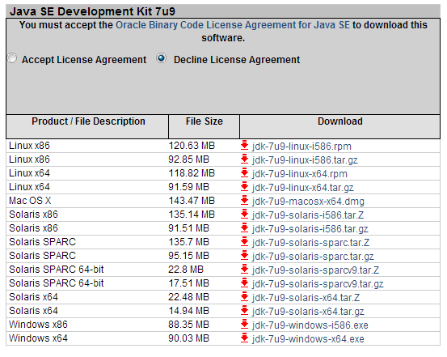
Рисунок 1 – Выбор дистрибутива Java
После скачивания необходимо запустить установку, указав папку, где будет располагаться пакет программ.
Далее следует установить среду разработки Eclipse.Рекомендуется именно эта среда, т.к. во-первых она бесплатна, а во-вторых поддерживается многими разработчиками plug-inдля реализации телекоммуникационных технологий и распределённых приложений. Кроме того, Eclipseпредпочтительна для разработки приложений для операционной системы Android, т.к. поддерживается разработчиками Google.
Архив Eclipseскачивается со страницы http://www.eclipse.org/downloads/. Как и в предыдущем случае лучше выбрать последнюю версию. Намибылавыбранаверсия 4.2 Eclipse IDE for Java EE Developers (Juno).
После скачивания во временную папку пакет необходимо распаковать в удобную для Вас папку, после чего можно приступать к работе.
Программа запускается через eclipse.exe (для удобства можно вывести ярлык на рабочий стол или в панель быстрого запуска).
При первом запуске программа попросит указать название рабочей папки для хранения проектов разработчика. В дальнейшем этот запрос можно отключить.
Интерфейс пользователя выглядит, как показано на рисунке 2.
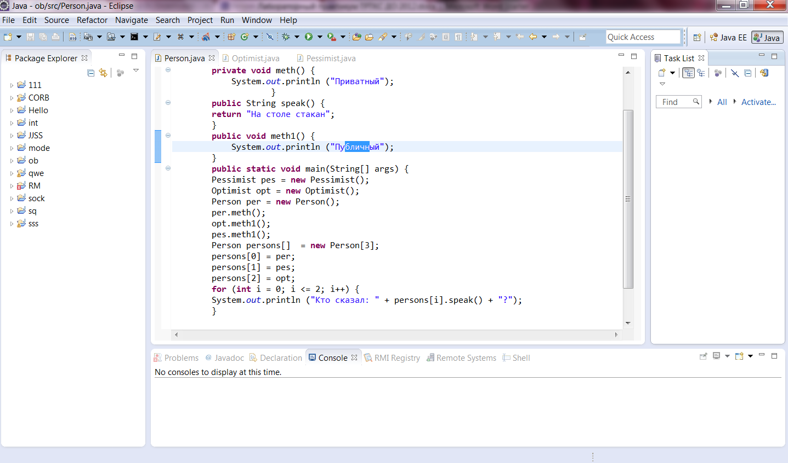
Рисунок 2 – Интерфейс пользователя среды Eclipse
Вид рабочей области можно изменять, выбирая необходимые компоненты командами меню Window ⇒ Show View (рисунок 3).
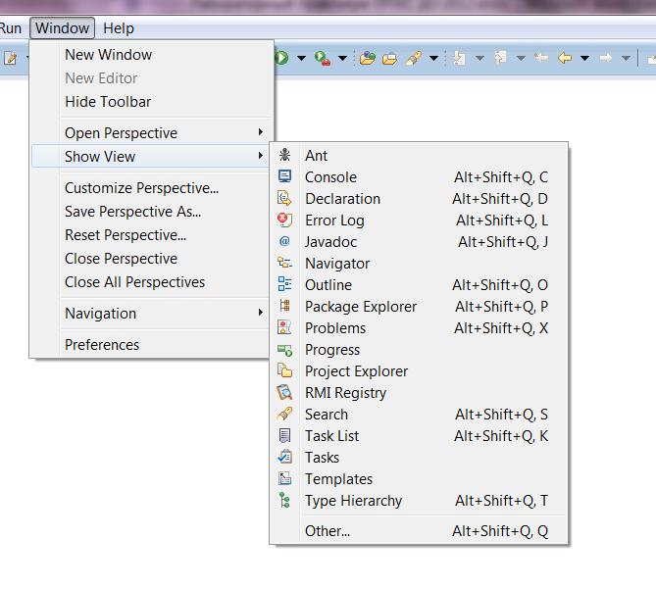
Рисунок 3 – Настройка рабочей области Eclipse
Создание нового проекта выполняется командами File ⇒ New ⇒ Java Project, а создание класса в проекте File ⇒ New ⇒ Class.

Лабораторная работа №1
Приёмы объектно-ориентированного программирования на языке Java 2
Цель работы:Изучение принципов объектно-ориентированного программирования – инкапсуляции, наследования, полиморфизма.
Подготовка к лабораторной работе:
- Изучить лекционный материал дисциплины "Технологии разработки телекоммуникационных сервисов" по теме "Объектно-ориентированное программирование на языке Java".
- Изучить соответствующие разделы в литературе [1, 2].
- Повторить принципы работы в среде Eclipse.
Краткая теория
Один из основных способов, при помощи которого управляют сложностью, − это абстракция. Абстракция определяет свойства и поведение объекта, которые отличают его от других объектов. Суть объектно-ориентированного программирования (ООП) заключается в моделировании абстракции с использованием классов и их экземпляров− объектов.
Абстракция
Абстрагирование— это способ выделить набор значимых характеристик объекта, исключая из рассмотрения незначимые. Соответственно, абстракция— это набор всех таких характеристик.
Класс
Класс является описываемой на языке терминологии исходного кода моделью ещё не существующей сущности (объекта). Фактически он описывает устройство объекта, являясь своего рода чертежом. Говорят, что объект— этоэкземпляркласса. Обычно классы разрабатывают таким образом, чтобы их объекты соответствовали объектам предметной области.
Пример объявления класса:
//класс окружность
classCircle{
// поля класса
publicdoublex; // абсциссацентра
public double y; // ординатацентра
publicdoubler; // радиус
// методы класса
// выводит на экран параметры окружности
publicvoidprintCircle(){
System.out.println("Окружностьсцентром("+x+";"+y+")ирадиусом"+r);
}
// перемещает центр, движение окружности
publicvoidmoveCircle(doublea,doubleb){
x=x+a;
y=y+b;
}
// масштабируем с коэффициентом k
publicvoidzoomCircle(doublek){
r=r*k;
}
}
Объект
Объект — сущность вадресном пространствевычислительной системы, возникающая при создании экземпляра класса или копирования прототипа (например, после запуска результатовкомпиляцииикомпоновкиисходного кода на выполнение).
Пример создания объектов:
Circle c1 =newCircle();
Circlec2 =newCircle(10.0,35.0, 20.0);
Конструкторкласса
Конструктор — это специальный метод, вызываемый при создании экземпляра класса. Его имя совпадает с именем класса, и он не возвращает значения. Класс может иметь несколько конструкторов. Если при объявлении класса не описаны конструкторы, то при создании объекта будет выполняться конструктор по умолчанию.
public Circle(double xx, doubleyy,doublerr) {
x = xx;
y = yy;
r = rr;
}
Прототип
Прототип— это объект-образец, по образу и подобию которого создаются другие объекты. Объекты-копии могут сохранять связь с родительским объектом, автоматически наследуя изменения в прототипе; эта особенность определяется в рамках конкретногоязыка программирования.
Инкапсуляция
Инкапсуляция— это свойство системы, позволяющее объединить данные и методы, работающие с ними, в классе и скрыть детали реализации от пользователя.
Пример:
classCircle{
⋮
private double r; // радиус
public doublegetR() {
return r;
}
public voidsetR(doublerr) {
if(rr> 0) {
r=rr;
}else{
System.out.println("Radius must be positive");
}
}
В приведённом примере r радиус окружности – переменная закрытого типа (private), доступ к ней возможен через методы открытого типа (public)getR()и setR()
Наследование
Наследование— это свойство системы, позволяющее описать новый класс на основе уже существующего с частично или полностью заимствованной функциональностью. Класс, от которого производится наследование, называется базовым, родительским или суперклассом. Новый класс— потомком, наследником, производным классом или подклассом.
Пример:
// две окружности
classTwoCircleextendsCircle{
publicdoublex1; // абсциссацентравторойокружности
publicdoubley1; // ординатацентравторой окружности
publicdoubler1; // радиусвторой окружности
⋮
publicvoidprintCircle(){
System.out.println("Перваяокружностьсцентром("+x+";"+y+")ирадиусом"+r);
System.out.println("Втораяокружностьсцентром("+x1+";"+y1+")ирадиусом"+r1);

}

}
Полиморфизм
Полиморфизм— это свойство системы использовать объекты с одинаковым интерфейсом без информации о типе и внутренней структуре объекта. Это позволяет использовать метод с одинаковым именем, выполняющий разные действия в зависимости от того, какой объект его вызывает.
Пример:
1 Circle c1 = newCircle();
2 TwoCirclec2 = newTwoCircle();
3 c1.printCircle();
4 c2.printCircle();
Метод printCircle() в третьей строке относится к объекту c1класса Circleи выводит на экран сведения об одной окружности, метод printCircle() в четвёртой строке относится к объекту c2 класса TwoCircle и выводит сведения о двух окружностях.
Методmain()
Один из классов приложения должен содержать метод main(). Для того, чтобы запустить приложение, метод main()вызывается Java-интерпретатором, иначе называемым виртуальной машиной Java (JVM – JavaVirtualMashine).
// класс, содержащийметод main
public classMain (){
public static voidmain(String[]args){
// создаём объект (окружность класса Circle)
Circleo1 =newCircle(10.2, 30.5, 25.0);
// выводим на экран параметры окружности
o1.printCircle();
// меняем расположение окружности
o1.moveCircle(100, 300);
// меняем радиус
o1.setR(132.5);
// выводим на экран обновлённые параметры окружности
o1.printCircle();
}
}
Задание:
- Разработать суперкласс в соответствии с вариантом задания.
- В суперклассе определить заданные поля и методы.
- Описать конструктор суперкласса, определяющий значения полей.
- Разработать три класса-потомка описанного выше суперкласса в соответствии с вариантом задания.
- Определить, если это необходимо, дополнительные поля и методы подклассов, а также методы, переопределяющие методы суперкласса.
- В каждом подклассе определить одно закрытое поле по вашему усмотрению и обеспечить вывод значения этого поля.
- Создать класс, содержащий метод main(), в котором:
  - описать четыре объектные ссылки на объекты четырёх описанных выше классов;
  - создать четыре объекта описанных выше классов;
  - создать массив из четырёх элементов, тип которых определяется суперклассом;
  - присвоить четырем элементам массива ссылки на объекты описанные выше;
  - произвести действия со всеми элементами массива переопределёнными методами;
  - предусмотреть вывод результатов.
Порядок выполнения работы:
- Запустить среду Eclipse, установленную на компьютере.
- Создать новый проект (File⇒New⇒JavaProject). Указать его название и местоположение.
- Создать суперкласс (File⇒New⇒Class). Добавить его описание (конструктор, поля и методы).
- Создать поочерёдно потомки суперкласса (File⇒New⇒Class).
Примечание 1: не забыть после создания класса-потомка добавить к его имени указание на то, что это подкласс суперкласса …extends…
- Добавить их описание (собственные поля и методы).
- Создать класс, содержащий метод main().
Примечание2:при создании класса поставить крыжик в поле [publicstaticvoidmain(String[] args)].
- Скомпилировать и запустить на выполнение методmain().
- При необходимости исправить найденные ошибки и повторить п.7.
- Оформить отчёт.
- Сдать лабораторную работу.
Содержание отчёта:
- Номер, название и цель лабораторной работы.
- Задание по варианту.
- Описание суперкласса и подклассов: их полей и методов.
- Тексты классов и класса, содержащего метод main().
- Результаты работы программы.
- Описание полученных результатов.
- Вывод по проделанной работе.
Контрольные вопросы:
- В чём заключается преимущество объектно-ориентированного программирования?
- Что такое инкапсуляция.
- Для чего применяется наследование?
- В чём преимущества полиморфизма?
- Поясните структуру класса в языке Java.
- Для чего необходим метод main()?
- Какие методы доступа в языке Java вы знаете?

Варианты задания:
№ Варианта | Суперкласс | Поля | Методы | Подклассы
01 | Компьютерная техника | Процессор,  Оперативная память | Вывод типа процессора,  Вывод объёма памяти | Сервер,  Лэптоп,  Планшет
02 | Мобильное устройство | Тип соединения,  Операционная система | Вывод типа соединения,  Выводтипа ОС | Смартфон,  Коммуникатор,  Планшет
03 | Связь | Скорость передачи,  Среда передачи | Вывод скорости,  Вывод типа связи | Почта,  Телефон,  Интернет
04 | Коммуникационное устройство | Производитель,  Задержка обработки информации | Выводпроизводителя,  Вывод параметра задержки | Модем,  Коммутатор,  Роутер
05 | Среда передачи | Пропускная способность,  Затухание | Выводпропускной способности,  Вывод затухания | Кабель,  Оптоволокно,  Радиоэфир
06 | Компилятор | Производитель,  Вид компиляции | Вывод производителя,  Вывод языка программирования | Java,  C++,  Delphi
07 | Фирма-производитель | Страна,  Тип оборудования | Вывод названия фирмы,  Вывод типа оборудования | Huawei,  Siemens,  Ericsson
08 | Оператор сотовой связи | Торговая марка,  Количество абонентов в России | Вывод торговой марки,  Вывод количества абонентов | Beeline,  МТС,  Мегафон
09 | Операционная система | Производитель,  Тип устройства | Вывод производителя,  Вывод типа устройства | Windows Mobile,  Android,  Symbian
10 | Среда разработки ПО | Производитель,  Последняя версия | Вывод производителя,  Вывод последней версии | Visual Studio,  NetBeans,  Eclipse
11 | Технология мобильной связи | Поколение,  Разделение каналов | Вывод поколения,  Вывод типа разделения каналов | LTE,  WiMAX,  UMTS
12 | Сетевой симулятор | Производитель,  Версия | Вывод производителя,  Вывод названия | Ns2,  NetMaker,  OPNET
13 | Кодер сигнала | Наименование,  Скорость кодирования | Вывод наименования,  Вывод скорости | NRZ,  AMI,  MLT-3
14 | Система подвижной радиосвязи | Направленность связи,  Характеристика зон обслуживания | Выводтипа связи,  Выводнаправленности связи | Сотовая,  Пейджинговая,  Спутниковая
15 | Широкополосный доступ | Тип линий связи,  Пропускная способность | Вывод типа линий связи,  Вывод пропускной способности | Кабельный,  DSL,  Спутниковый
16 | Технология LAN | Метод доступа к среде,  Топология локальной сети | Вывод метода доступа,  Вывод топологии | Ethernet,  FDDI,  Token Ring
17 | Вуз Новосибирска | Дата основания  Количество студентов | Вывод даты основания,  Вывод количества студентов | СибГУТИ,  НГТУ,  НГУ
18 | Компьютерная техника | Процессор,  Объём жёсткого диска | Вывод типа процессора,  Вывод объёма жёсткого диска | Ноутбук,  Десктоп,  КПК
19 | Мобильное устройство | Тип доступа к Internet,  Объём внешней памяти | Вывод типа доступа к Internet,  Вывод объёма внешней памяти | Телефон,  iPhone,  Электронная книга
20 | Связь | Скорость передачи,  Среда передачи | Вывод скорости,  Вывод типа среды передачи | Мобильная связь,  Стационарный телефон,  Электросвязь
21 | Коммуникационное устройство | Производитель,  Потери | Вывод производителя,  Вывод параметра потерь | Hub,  Коммутатор,  Роутер
22 | Среда передачи | Пропускная способность,  Вероятность ошибки на бит | Вывод пропускной способности,  Вывод значения BER | Кабель,  Оптоволокно,  Радиоэфир
23 | Компилятор | Версия,  Метод синтаксического разбора | Вывод версии,  Вывод метода | VBA,  C#,  Pascal
24 | Среда разработки ПО | Производитель,  Последняя версия | Вывод производителя,  Вывод последней версии | Borland Developer Studio,  HiAsm,  Kylix
25 | Оператор мобильной связи | Торговая марка,  Технология передачи | Вывод торговой марки,  Вывод технологии передачи | Tele 2,  МТС,  Skylink

Лабораторная работа №2
РЕАЛИЗАЦИЯ КЛИЕНТ-СЕРВЕРНОЙ АРХИТЕКТУРЫ С ПОМОЩЬЮ СОКЕТОВ
Цель работы:Изучение методов программирования сокетов с использованием пакета java.net.
Подготовка к лабораторной работе:
- Изучить лекционный материал дисциплины "Технологии разработки телекоммуникационных сервисов" по темам "Распределённые приложения" и "Реализация клиент-серверной архитектуры на сокетах".
- Изучить соответствующие разделы в литературе [3, 4].
- Повторить принципы работы в среде Eclipse.
Краткая теория
В данной лабораторной работе используются классы и методы пакета java.net, поэтому в начале программы необходимо вставить строки импорта содержимого пакетов:
import java.net.*;
import java.io.*;
Вторая строка необходима для использования классов потокового ввода-вывода:
- InputStream
- OutputStream
- DataInputStream
- DataOutputStream
иихметодов:
- getInputStream()
- getOutputStream()
для передачи данных от клиента к серверу и наоборот.
Для соединения компьютеров необходимо определить адрес узла, на котором будет запущен сервер и порт приложения, обрабатывающего полученную информацию.
Системными службами зарезервированы порты с 1 по 1024, поэтому для своего приложенияможно использовать любой другой порт.
Чтобы получить javaобъект IPадреса хоста необходимо использовать статический метод InetAddress.getByName() класса InetAddressпакета java.net.
Приведённый ниже пример иллюстрирует использование метода InetAddress.getByName()для получения своего IPадреса в виде javaобъекта.

Пример:
// ip_Address.java
//Должно быть установлено соединение с Internet
import java.io.*;
import java.net.*;

publicclassip_Address {
publicstaticvoid main(String[] args) throws Exception {
BufferedReader keyboard = newBufferedReader(newInputStreamReader(System.in));
System.out.println("Введи имя компьютера");
String line = keyboard.readLine();
InetAddressaddr = InetAddress.getByName(line);
System.out.println(addr);
}
}
При запуске клиента и сервера на одном компьютере необходимо использовать адрес «заглушки», так называемый localhost, который можно получить следующими способами:
InetAddressaddr = InetAddress.getByName(null);
или:
InetAddressaddr = InetAddress.getByName("localhost");
или:
InetAddressaddr = InetAddress.getByName("127.0.0.1");
Существует два класса сокетов, основанных на потоках: ServerSocket, который использует сервер для "прослушивания" входящих соединений, и Socket, который использует клиент для инициализации соединения. Как только клиент создаст сокетное соединение, ServerSocket возвратит, используя свой метод accept(), соответствующий Socket, через который может происходить коммуникация на стороне сервера.
Пример (серверная часть):
…
intport = 6666;
// созданиесокетасервера
ServerSocketss = newServerSocket(port);
…
// установлениесервером соединения клиент-сервер,
// инициированного клиентом
Socketsocket = ss.accept();
…
Для общения сокетов клиента и сервера используются методы getInputStream() и getOutputStream() для получения соответствующих объектов классов InputStream и OutputStream для каждого сокета.Для обработки потоков более удобно использовать потомки этих классов DataInputStream и DataOutputStream, которые содержат готовые методы чтения/записи всех типов данныхreadUTF()/writeUTF.
Пример (клиентскаячасть):
…
Socket sock = newSocket(addr,port)
…
DataInputStream in = newDataInputStream (sock.getInputStream());
DataOutputStream out = newDataOutputStream (sock.getOutputStream());
…
Stringstr = null;
while (true) { // бесконечныйциклсеансасвязи
strin.readUTF(); // считываниеданныхизпотока
out.writeUTF(); // запись данных в поток
out.flush(); // окончание потока передачи
}
…
По окончании сеанса связи сокеты необходимо закрыть методом close():
sock.close();
Для реализации соединения необходимо использовать конструкцию обработки исключений:
try { // попытка соединения}
catch{ // не получилось}
finally{ // выполнится в любом случае}
Пример:
try {
…
System.out.println("Успех");
} catch (Exception x) {
System.out.println("Ошибка");
x.printStackTrace(); //выводсодержимогостека
}
} finally {
sock.close();
}
Вместо конструкцииtry…catch…finally можно использовать операторthrowsдля задания списка исключений, которые могут возбуждаться методом.
Пример:
publicstaticvoidmain(String[]args)throwsIOException{
…
}
Задание:
Создать два класса: Clientи Server, использующие классы и методы пакета java.net, для связи двух процессов на основе протокола TCP. Проверить передачу текстовой строки от клиента серверу и обратно. Использовать созданные классы для продолжительного сеанса связидвух процессов. Обеспечить ввод с клавиатуры потоков данных для передачи клиентом серверу и обратно, окончание сеанса связи, и закрытие сокетов (клиента и сервера) по введённому с клавиатуры кодовому слову, например, «END».
Порядок выполнения работы:
- Запустить среду Eclipse, установленную на компьютере.
- Создать новый проект. Указать его название и местоположение.
- Создать класс-клиент,содержащий метод main(). Добавить в класс средства для ввода строки с клавиатуры:
BufferedReader keyboard = newBufferedReader(newInputStreamReader(System.in));
…
String str = keyboard.readLine();
- Создать класс-сервер,содержащий метод main().
- Компилировать классы.
- При необходимости исправить найденные ошибки и повторить п.5.
- Запустить на выполнение класс-сервер.
- Запустить на выполнение класс-клиент.
- Проследить за передачейтекста от клиента к серверу и обратно.
- Обеспечить сеанс связиклиент-сервер до завершения его пользователем (передать несколько введённых с клавиатуры текстовых строк).
- Если есть возможность, проверить работу клиент-серверного приложения на двух, соединённых в сеть, компьютерах.
- Оформить отчёт.
- Сдать работу.
Содержание отчёта:
- Номер, название и цель лабораторной работы.
- Задание по варианту.
- Описание классов: их полей и методов.
- Тексты классов.
- Результаты работы программы.
- Описание полученных результатов.
- Вывод по проделанной работе.
Контрольные вопросы:
- Чем передача данных по протоколу UDPотличается от передачи по протоколу TCP?
- Что такое сокет?
- Какие существуют разновидности архитектуры клиент-сервер?
- Чем отличается класс ServerSocketот класса Socket?
- Какие классы сокетов для протокола UDPвы знаете?
- Какой пакет java используется для работы с сокетами?

Лабораторная работа №3
РАЗРАБОТКА МНОГОПОТОЧНОГО СОКЕТА
Цель работы:Изучение методов программирования многопоточных сокетов с использованием пакетов java.net и java.lang.
Подготовка к лабораторной работе:
- Изучить лекционный материал дисциплины "Технологии разработки телекоммуникационных сервисов" по темам: "Архитектура клиент-сервер. Сокеты", "Разработка многопоточного сокета".
- Изучить соответствующие разделы в литературе [1-4].
- Повторить принципы работы в среде Eclipse.
Краткая теория
Серверный сокет, поддерживающий общение с множеством клиентов одновременно, должен быть многопоточным.
Каждый поток создаётся и управляется объектом класса java.lang.Thread. Для поддержки сокетов и функций ввода-вывода необходим импорт пакетов:
import java.net.*;
import java.io.*;
Одним из способов создать поток является расширение класса Thread (нить).Класс, расширяющий Thread, переопределяет метод run() данного класса (код выполняемый потоком).Чтобы поток получил право на выполнение, конструктор потока вызывает метод start(), унаследованный от Thread. Приэтомзапуститсяметодrun().
Примерработыспотоками:
public class Talk extends Thread {
public void run() {
for (int i = 0; i< 8; i++) {
System.out.println("Talking");
try {
Thread.sleep(400);// остановкана 400 миллисекунд
} catch (InterruptedException e) {
System.err.print(e);
}
}
}
}

publicclassTalkTalk {
public static void main(String[] args) {
Talk talk = newTalk();
talk.start();
}
}
Для реализации сервера необходимо создать поток, расширяющий класс Thread, который содержит метод run(), реализующий функции сервера.
Примечание: В нашем примере функции сервера заключаются в том, чтобы принять от клиента текстовую строку и вернуть её назад (см. лабораторную работу №2).
Пример:
import java.io.*;
import java.net.*;
importjava.lang.*;
class Server extends Thread {
private Socket socket;
// Конструктор
public Server(Socket s) throws IOException {
socket = s;
… //реализация конструктора класса-сервера
start(); // вызываемrun()
}
public void run() {
// реализация сервера
}
}
Кроме того, понадобится класс, содержащий метод main(), в котором создаётся «слушающий» сокет (ServerSocket),и который будет осуществлять соединение с клиентами.
Пример:
publicclass MultiJServer {
…
publicstaticvoidmain (String[]args)throwsIOException{
ServerSocket s = new ServerSocket(port);
try {
while (true) {
Socket socket = s.accept();
new Server(socket);
}
}catch (IOException e) {
socket.close();
} finally {
s.close();
}
}
}
Задание:
Создать классы для реализации многопоточного соединения. Проверить передачу текстовой строки от клиента серверу и обратно. Использовать созданные классы для продолжительного сеанса связинескольких процессов. Обеспечить ввод с клавиатуры потоков данных для передачи клиентом серверу и обратно, окончание сеанса связи, и закрытие сокетов (клиента и сервера) по введённому с клавиатуры кодовому слову, например, «END».
Порядок выполнения работы:
- Запустить среду Eclipse, установленную на компьютере.
- Создать новый проект. Указать его название и местоположение.
- Создать класс-клиент,содержащий метод main(). Добавить в класс средства для ввода строки с клавиатуры:
BufferedReader keyboard = newBufferedReader(newInputStreamReader(System.in));
…
String str = keyboard.readLine();
- Создать класс-сервер,расширяющий Thread, и содержащий метод run() для реализации функций сервера.
- Создать класс, содержащий метод main(), и осуществляющий соединение с клиентскими сокетами.
- Компилировать классы.
- При необходимости исправить найденные ошибки и повторить пп.6.
- Запустить на выполнение класс-сервер.
- Запустить на выполнение классы-клиенты.
- Проследить за передачейтекста от клиентов к серверу и обратно.
- Обеспечить сеанс связиклиент-сервер до завершения его пользователем (передать несколько введённых с клавиатуры текстовых строк).
- Если есть такая возможность, обеспечить соединение нескольких клиентов, находящихся на разных компьютерах, с сервером.
- Оформить отчёт.
- Сдать работу.
Содержание отчёта:
- Номер, название и цель лабораторной работы.
- Задание по варианту.
- Описание классов: их полей и методов.
- Тексты классов.
- Результаты работы программы.
- Описание полученных результатов.
- Вывод по проделанной работе.
Контрольные вопросы:
- Что такое многозадачность и многопоточность?
- Какими способами можно организовать создание и работу потоков?
- Для чего нужен метод start()?
- Охарактеризуйте метод accept().
- Перечислите классы и методы, входящие в состав класса ServerSocket.
- Для чего служит конструкция try…catch…finally?

